《模拟电子技术》期末试卷1参考答案与评分标准

一、简单问答与简单计算（每小题8分，共40分）
1、
b
a
S
D
c
(d)
c

(c)
(b)
(a)

图（a）和（b）的两个电极分别是：下面是正极，上面是负极
图（d）和（f）的三个电极分别是：Ｂ、Ｅ、Ｃ 和 Ｇ、Ｓ、Ｄ
2、图（a）解：当u_{i} <0 时，二极管截止，反向电流为零。所以，此时输出电压为u_{o} =0。
当u_{i} >0时，二极管导通，正向压降为零。所以，此时输出电压为u_{o} =u_{i}。故输出电压uo 的波形如图所示。
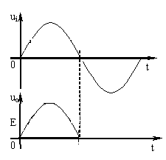
图（b） -5V
3、解： (1)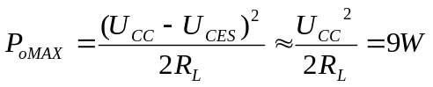 3分
(2)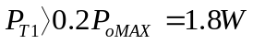 3分
（3）产生交越失真 1分
（4）两个二极管基极间加两个二极管，静态时让两个三极管微微导通 1分
4、（a）电感三点式振荡器，2分 能振荡, 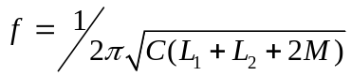 4分
反馈信号取自电感，正比于感抗wL, 所以输出中高频干扰严重。 2分
5、解：当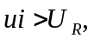放大器输出正限幅值，三极管导通，报警指示灯亮。
二、（10分）解：直流通路、交流通路和H参数微变等效电路分别如图（a）、(b)和（c）；
（2分）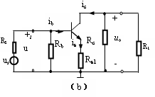（2分）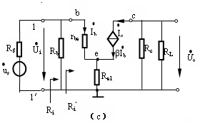（3分）
B
（a）
R_{e}= R_{e1}+R_{e2}

R_{b2}
U_{CC}

R_{C}
R_{b1}
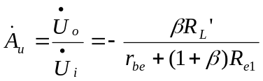 ， 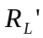=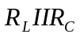 （3分）

三、（10分）解：
当电位器RP打在最下面时,有
放大器的输入Ui=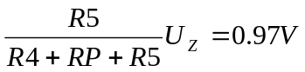 3分
当电位器RP打在最上面时,有
放大器的输入Ui=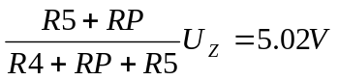 3分
后面同相比例放大器的放大倍数为：Au=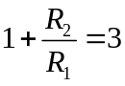
所以Uo的变化范围为：2.91V~15.06V 4分

四、（10分）解：
A1为电压跟随器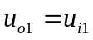 （2分）
A3的同相输入端：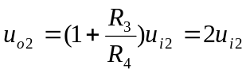 （3分）
A3的反相输入端：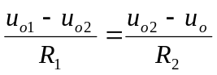 或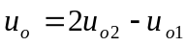 （3分）
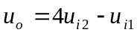 （2分）

五、（10分）答：
该电路由4部分——输入级、中间级、输出级和偏置电路组成；（2分）
其中T₁和T₂组成差分输入级，这样的输入级能有效地抑制温漂和干扰，还能实现对直流信号的放大； （2分）
中间级为T₃和T₄组成的复合管共射电压放大电路，旨在提高整个放大器的放大能力；（2分）
T₅和T₆组成两级电压跟随器构成输出级，起到了电流放大，提高带负载的能力的作用。2分）
运放有一个输出端3，和两个输入端，1为反相输入端，2为同相输入端。 （2分）

六、（10分）解:
(a) 电压并联负反馈 3分
闭环电压增益：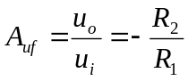 2分
(b) 电压串联负反馈 3分
闭环增益=闭环电压增益为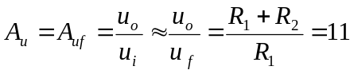 2分
七、（10分）解：
电路由三部分构成，从左到右依次是：变压、整流、滤波和稳压环节。稳压是串联型稳压电源，调整管VT与负载串联，R1、RW、R3为采样电阻，R和VDZ给放大器A提供基准电压。
